**Penambahan Ekstrak Daun Gambir pada Pembuatan Permen *Jelly* Antioksidan**

***Adding Gambir Leaves Extract to the Making of Antioxidant Jelly Candy***

Meylin Saputri Anggraini1, Budi Santoso1*), Anny Yanuriati1

1)Program Studi Teknologi Hasil Pertanian, Jurusan Teknologi Pertanian,

Fakultas Pertanian Universitas Sriwijaya

Jl. Raya Palembang-Prabumulih KM. 32 Indralaya, Ogan Ilir, Sumatera Selatan

Telp. (0711) 580664 Fax. (0711) 480279

*)Penulis untuk korespondensi: [budisantoso@fp.unsri.ac.id](mailto:budisantoso@fp.unsri.ac.id)

#### Sitasi: Anggraini, S.M., Santoso, B., dan Yanuriati, A. 2023. Adding Gambir Leaves Extract to the Making of Antioxidant Jelly Candy In: Herlinda S et al. (Eds.), Prosiding Seminar Nasional Lahan Suboptimal ke-11 Tahun 2023, Palembang 21 Oktober 2023. pp. xxx. Palembang: Penerbit & Percetakan Universitas Sriwijaya (UNSRI).

***ABSTRACT***

*This study aims to determine the effect of gambier leaf extract addition on the physical, chemical, and functional and sensory characteristics of antioxidant jelly candy. This study used a factorial completely randomized design (CRD) with two treatment factors and each treatment was repeated three times. Factor A was gambier leaf position (young gambier leaves, old gambier leaves, and mixed gambier leaves) and factor B was gambier leaf extract concentration (17.5%, 35%, and 52.5%). Data were processed using analysis of variance (ANOVA), treatments that had a significant effect were further tested using the Honest Differential Test (BNJ) %. The results showed that treatment A (gambir leaf position) had a significant effect on the antioxidant activity of jelly candy, while treatment B (gambir leaf extract concentration) had a significant effect on total phenol and antioxidant activity of jelly candy. The best treatment was A1B3 (mixed gambier leaves; 52.5% gambier leaf extract) with a total phenol value of 142.02 mgGAE/g, ash content 0.55%, pH 5.64, moisture content 17.62%, antioxidant activity 58.10 ppm.*

*Keywords: concentration, gambir leaves, jelly candy.*

**ABSTRAK**

Penelitian ini bertujuan untuk mengetahui pengaruh penambahan ekstrak daun gambir terhadap karakteristik fisik, kimia, dan fungsional serta sensoris permen *jelly* antioksidan. Penelitian ini menggunakan Rancangan Acak Lengkap (RAL) Faktorial dengan dua faktor perlakuan dan setiap perlakuan diulang sebanyak tiga kali. Faktor A, yaitu posisi daun gambir (daun gambir muda, daun gambir tua, dan daun gambir campuran) dan faktor B, yaitu konsentrasi ekstrak daun gambir (17,5%, 35%, dan 52,5%). Data diolah menggunakan analisis keragaman (ANOVA), perlakuan yang berpengaruh nyata selanjutnya akan uji lanjut menggunakan uji Beda Nyata Jujur (BNJ) %. Hasil penelitian menunjukkan bahwa perlakuan A (posisi daun gambir) berpengaruh nyata terhadap aktivitas antioksidan permen *jelly*, sedangkan perlakuan B (konsenstrasi ekstrak daun gambir) berpengaruh nyata terhadap total fenol dan aktivitas antioksidan permen *jelly.* Perlakuan terbaik terdapat pada perlakuan A1B3 (daun gambir campuran ; ekstrak daun gambir 52,5%) dengan nilai total fenol 142,02 mg GAE/g, kadar abu 0,55%, pH 5,64, kadar air 17,62%, aktivitas antioksidan 58,10 ppm.

Kata kunci : daun gambir, konsentrasi, permen *jelly*.

**PENDAHULUAN**

Permen *jelly* merupakan permen yang terbuat dari air atau sari buah dan bahan pembentuk gel yang berpenampilan jernih, transparan serta mempunyai tekstur dengan kekenyalan tertentu (Bani *et al*., 2014). Standar mutu permen *jelly* telah diatur dalam standar SNI 3574-2-2008 (Jumri, 2014). Permen *jelly* yang beredar saat ini memiliki kadar gula tinggi, dan mempunyai tekstur lengket dan kenyal sehingga perlu waktu relatif lama untuk mengunyahnya yang berakibat sisa permen tertinggal di sela-sela gigi yang menyebabkan gigi rusak dan berlubang, sehingga perlu dibentuk permen *jelly* fungsional dengan sifat fisik dan sensoris yang tetap diterima oleh konsumen (Santoso *et al.,* 2021).

Berdasarkan permasalahan tersebut dikembangkan inovasi permen *jelly* yang bermanfaat bagi kesehatan seperti kandungan antioksidan. Pembuatan permen *jelly* yang telah dilakukan oleh peneliti terdahulu contohnya pembuat permen *jelly* antioksidan dengan memanfaatkan senyawa bioaktif dalam ekstrak daun jambu biji (Moura *et al*., 2019). Penelitian lainnya dilakukan oleh Ali dan Wulan (2018) yaitu permen *jelly* antioksidan dengan memanfaatkan senyawa bioaktif dari ekstrak bunga kembang sepatu. Berdasarkan penelitian Sudaryati *et al*., (2013) melakukan pengkajian pati jagung dan bunga rosella merah dengan faktor konsentrasi pati jagung dan lama pemanasan didalamnya akan mengakibatkan berkurangnya kandungan vitamin yang ada dalam rosella. Beberapa penelitian yang dilakukan sebelumnya masih sangat jarang membahas permen *jelly* yang bersifat antioksidan dan antibakteri dan khususnya bakteri yang dapat menghambat kerusakan gigi, salah satu bahan yang dapat dimanfaatkan untuk hal ini adalah ekstrak gambir. Menurut Pambayun (2007) ekstrak gambir dapat menghambat pembentukkan plak gigi dengan menghambat 3 jenis bakteri Gram-positifyaitu *Streptococcus mutans*, *Staphylococcus aureus* dan *Bacillus subtilis* Ekstrak gambir mengandung senyawa katekin dengan kadar 67,55% hingga 72,02%, mutu gambir tercantum dalam standar mutu SNI 01 3391-2000.

Penggunaan ekstrak gambir perlu melewati proses maserasi (Rauf *et al*., 2010). Hal ini membutuhkan waktu yang lebih lama sehingga ekstrak gambir diganti dengan ekstrak daun gambir yang juga memiliki kandungan antioksidan yang tinggi serta tidak perlu melewati proses maserasi. Jenis daun yang digunakan dapat mempengaruhi kandungan antioksidan dari daun gambir seperti ekstraksi polifenol dari daun muda, daun tua serta campuran kedua jenis tersebut memberikan rendemen dan kadar polifenol secara berurut sebesar 9,71 % dan 48,82 %, 8,44 % dan 33,73 %, dan 9,16 % dan 39,51 % (Hasan *et al*., 2000). Pada penelitian ini menggunakan konsentrasi ekstrak daun gambir 17,5%, 35%, dan 52,5% dalam 400 mL air. Konsentrasi tersebut dipilih setelah dilakukan pra penelitian dengan *range* tersebut diharapkan dapat menghasilkan permen *jelly* dengan kadar antioksidan yang diinginkan dan juga memiliki rasa yang pas.

Perbedaan kadar katekin pada daun gambir dipengaruhi oleh daun yang akan diekstrak, daun gambir muda memiliki kandungan katekin dan rendemen ekstrak lebih tinggi dari daun tua. Kategori pemilihan pucuk daun biasanya empat pasang daun teratas dalam satu ranting, sedangkan daun tua pasangan ke enam daun dalam satu ranting (Santoso, B dan Pangawikan, D. A., 2022). Polifenol pada tanaman gambir terdapat pada daunnya, tingkat ketuaan daun berpengaruh pada kandungan dan jenis polifenolnya. Untuk mendapatkan produk gambir dengan kadar polifenol tinggi, bahan yang digunakan dipetik dari daun relatif muda (Marlinda, 2018). Pembuatan permen *jelly* antioksidan ini menggunakan jenis daun gambir muda, tua dan campuran keduanya, hal ini diharapkan dapat meningkatkan senyawa fungsional pada permen *jelly* antioksidan.

**Tujuan**

## Tujuan dari penelitian ini adalah untuk mempelajari pengaruh penambahan ekstrak daun gambir terhadap karakteristik kimia, dan sensoris permen jelly antioksidan

**Hipotesis**

Hipotesis dari penelitian ini adalah penambahan ekstrak daun gambir diduga berpengaruh nyata terhadap karakteristik kimia dan sensoris pada permen *jelly* antioksidan.

**BAHAN DAN METODE**

**Alat dan Bahan**

Alat yang digunakan: 1) alat-alat gelas untuk analisa (kadar air, kadar abu, pH, total gula, total fenol, antioksidan), 2) timbangan analitik, 3) loyang alumunium, 4) sendok, 5) spatula, 6) pH-meter merek “Eutech PC-510”, 7) oven merk “Memmert S-400”, 8) cawan porselen, 9) *food dehydrator*, 10) cawan aluminium, 11) desikator, 12) pipet mikro merk “Dragon Lab YE5K660650”, 13) rak tabung reaksi, 14) kain saring, 15) kertas saring whatman no.41, 16) loyang, 17) mortar, 18) neraca analitik, 19) alumunium foil, 20) penjepit, 21) plastik *polypropylene*, 22) pisau, 23) sendok, 24) spatula, 25) tisu 26) vortex, 27) tabung reaksi, 28) blender merk “Miyako BL-152 GF”, 29) spektrofotometer merk “ A&E Lab LK 044, Amerika”, 30) tisu, dan 31) vortex merk “Digisystem VM-1000”.

Bahan yang digunakan: (1) air matang, (2) gula pasir, (3) agar agar, (4) daun gambir, (5) DPPH (*2,2-diphenyl-1-picrylhydrazyl*).

**Metode Penelitian**

Penelitian ini menggunakan Rancangan Acak Lengkap Faktorial (RALF) dengan dua faktor perlakuan yaitu faktor A menggunakan daun gambir muda (pucuk dua tangkai pertama) terlampir pada Gambar 3.1. daun gambir tua (pucuk tangkai ke 4), dan daun gambir campuran daun muda dan daun tua (50%+50%) Faktor B konsentrasi ekstrak daun gambir (v/v) dari 400 mL komposisi kontrol, setiap perlakuan diulang sebanyak 3 kali. Masing-masing perlakuan sebagai berikut:

Terlampir pada Gambar 1.

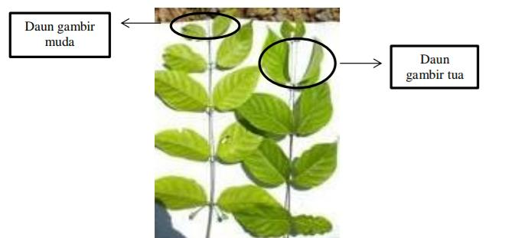

**Gambar 1**. Jenis daun gambir

Faktor A dengan perlakuan posisi daun gambir dan Faktor B dengan perlakuan konsentrasi penambahan ekstrak daun gambir terdiri dari 3. Setiap perlakuan diulang sebanyak 3 kali. Masing-masing perlakuan sebagai berikut:

A1B1= Daun gambir muda, ekstrak daun gambir 17,5% (70 mL)

A1B2= Daun gambir muda, ekstrak daun gambir 35% (140 mL)

A1B3= Daun gambir muda, ekstrak daun gambir 52,5% (210 mL)

A2B1= Daun gambir tua, ekstrak daun gambir 17,5% (70 mL)

A2B2= Daun gambir tua, ekstrak daun gambir 35% (140 mL)

A2B3= Daun gambir tua, ekstrak daun gambir 52,5% (70 mL)

A3B1= Daun gambir muda dan tua, ekstrak daun gambir 17,5% (210 mL)

A3B2= Daun gambir muda dan tua, ekstrak daun gambir 35% (140 mL)

A3B3= Daun gambir muda dan tua, ekstrak daun gambir 52,5% (210 mL)

**Cara Kerja**

**Pembuatan Ekstrak Daun Gambir**

Cara kerja pembuatan ekstrak daun gambir dengan pengolahan cara basah menggunakan metode (Pambayun *et al.*, 2007) yang telah dimodifikasi sebagai berikut :

1. Daun gambir segar, dibasuh dengan air hangat (50º C) untuk membersihkan permukaan daun gambir dari kotoran yang menempel;

2. Daun gambir yang telah bersih dipotong kecil kecil untuk memudahkan penghaluskan dengan blender;

3. Daun gambir sebanyak 30 g dihaluskan menggunakan blender dan ditambahkan air sebanyak 700 mL;

4. Daun gambir yang telah diblender disaring menggunakan kain saring untuk mendapatkan ekstrak daun gambir; dan

5. Ekstrak daun gambir bisa digunakan untuk penelitian selanjutnya.

**Pembuatan Permen *Jelly* Antioksidan**

Cara kerja pembuatan formulasi *jelly* antioksidan menggunakan metode (Santoso 2021) yang telah dimodifikasi sebagai berikut :

1. Daun gambir yang telah diekstrak, diukur sesuai perlakuan;

2. Proses awal dalam pembuatan permen *jelly* dimulai dengan memanaskan campuran ekstrak daun gambir (sesuai perlakuan) dengan air 400 mL sampai suhu 50º C (sebelum mendidih);

3. Agar agar (7 g) dan gula pasir (60 g) ditambahkan pada campuran air dan ekstrak daun gambir;

4. Selanjutnya, campuran permen *jelly* dituang ke cetakan loyang aluminium dan didiamkan selama 1 jam pada suhu ruang

5. Permen *jelly* permen dipotong kecil-kecil;

6. Permen *jelly* dimasukkan ke alat *food dehydrator* selama 12 jam dengan suhu 60º C; dan

7. Permen *jelly* siap dianalisis.

**Parameter Analisa**

Parameter pengamatan pada penelitian ini meliputi : pH (Apriyantono *et al*., 2008), aktivitas antioksidan (Joyeux *et al.,* 1995), total fenol (Septiana dan Asnani, 2002), kadar air (AOAC, 2005), dan kadar abu (AOAC, 2005), dan uji sensoris (warna, rasa, dan tekstur).

**HASIL**

**pH**

pH atau derajat keasaman digunakan untuk menyatakan tingkat keasaman suatu bahan pangan (Kamsina e*t al.,* 2015). Nilai pH terendah terdapat pada perlakuan kontrol (tanpa penambahan ekstrak daun gambir) sebesar 4,89 dan nilai pH tertinggi terdapat pada perlakuan A2B3 (dengan penambahan 52,5% ekstrak daun gambir tua) sebesar 6,53. Hasil analisis pH permen *jelly* antioksidan dengan penambahan ekstrak daun gambir dapat dilihat pada Gambar 2.

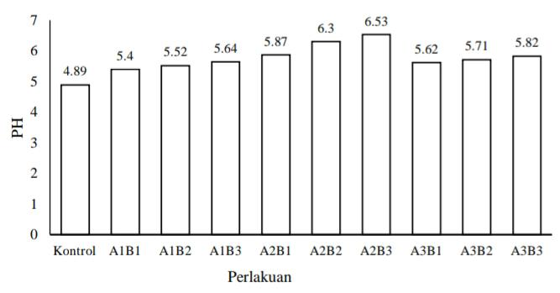

**Gambar 2.** Nilai pH permen *jelly*

Hasil analisis keragaman (Lampiran 5) dari data yang didapat menunjukkan bahwa posisi daun gambir, konsentrasi ekstrak daun gambir, dan interaksi keduanya berpengaruh nyata terhadap pH permen *jelly*. Hasil uji lanjut BNJ 5% posisi daun gambir terhadap nilai pH permen *jelly* dapat dilihat pada Tabel 1.

**Tabel 1. Hasil uji lanjut BNJ 5% pengaruh posisi daun gambir terhadap nilai pH permen *jelly.***

|  |  |  |
| --- | --- | --- |
| Perlakuan | Rerata | BNJ 5% = 0,100 |
| A1 | 5,51 | a |
| A3 | 5,71 | b |
| A2 | 6,23 | c |

Keterangan : Angka-angka yang diikuti oleh huruf yang sama pada kolom yang sama berarti berbeda tidak nyata.

Berdasarkan Tabel 1. menunjukkan bahwa perlakuan A1 (daun gambir muda), perlakuan A2 (daun gambir tua) berbeda nyata dengan perlakuan A3 (daun gambir campuran). Hasil Tabel 1 menunjukkan bahwa posisi daun gambir mempengaruhi nilai pH permen *jelly,* karena kandungan yang ada pada daun dipengaruhi oleh ketuaan daun (Pambayun., *et al* 2007).

**Tabel 2. Hasil uji lanjut BNJ 5% pengaruh konsentrasi ekstrak daun gambir terhadap nilai pH permen *jelly***

|  |  |  |
| --- | --- | --- |
| Perlakuan | Rerata | BNJ 5% = 0,100 |
| B1 | 5,62 | a |
| B2 | 5,84 | b |
| B3 | 5,99 | c |

Keterangan : Angka-angka yang diikuti oleh huruf yang sama pada kolom yang sama berarti berbeda tidak nyata.

Berdasarkan Tabel 2. menunjukkan bahwa perlakuan A1 (daun gambir muda), perlakuan A2 (daun gambir tua) berbeda nyata dengan perlakuan A3 (daun gambir campuran). Hasil Tabel 2. menunjukkan semakin tinggi konsentrasi ekstrak daun gambir pada masing-masing perlakuan maka menyebabkan nilai pH permen semakin tinggi, karena berdasarkan penelitian yang dilakukan oleh Kailaku *et al.,* (2012) didapati pH ekstrak daun gambir dengan kisaran 5,35-5,94. Penelitian yang dilakukan oleh Maryani *et* *al*., (2010).

**Tabel 3. Hasil uji lanjut BNJ 5% pengaruh posisi daun gambir dan konsentrasi ekstrak daun gambir terhadap nilai pH permen *jelly***

|  |  |  |
| --- | --- | --- |
| Perlakuan | Rerata | BNJ 5% = 0,083 |
| A1B1 | 5,40 | a |
| A1B2 | 5,52 | b |
| A3B1 | 5,62 | c |
| A1B3 | 5,64 | c |
| A3B2 | 5,71 | d |
| A3B3 | 5,82 | e |
| A2B1 | 5,87 | e |
| A2B2 | 6,30 | f |
| A2B3 | 6,53 | g |

Keterangan : Angka-angka yang diikuti oleh huruf yang sama pada kolom yang sama berarti berbeda tidak nyata.

**Aktivitas Antioksidan**

Aktivitas antioksidan merupakan senyawa pada bahan yang dapat mendonorkan atom hidrogennya terhadap radikal bebas (Najmah *et al.,* 2021). Aktivitas antioksidan terendah pada perlakuan A1B3 (daun gambir muda ekstrak daun gambir 52,5%) dengan nilai 151,89 ppm dan aktivitas aktivitas tertinggi pada perlakuan kontrol (tanpa penambahan ekstrak daun gambir) dengan nilai 151,89 ppm. Hasil nilai rerata analisis aktivitas antioksidan permen *jelly* dengan perlakuan posisi daun gambir dan konsentrasi daun gambir dapat dilihat pada Gambar 3.

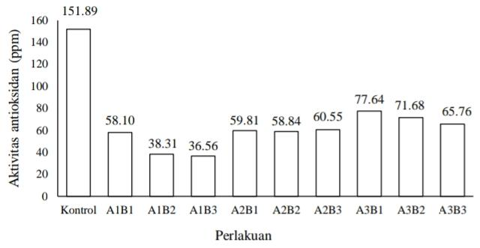

**Gambar 3.** Aktivitas antioksidan (ppm) permen *jelly*

Hasil analisis keragaman keragaman yang didapat menunjukkan bahwa posisi daun gambir dan konsentrasi daun gambir berpengaruh nyata, dan berpengaruh tidak nyata terhadap interaksi keduanya dapat dilihat pada Tabel 4.

**Tabel 4. Hasil uji lanjut BNJ 5% pengaruh posisi daun gambir terhadap aktivitas antioksidan permen *jelly*.**

|  |  |  |
| --- | --- | --- |
| Perlakuan | Rerata (ppm) | BNJ 5% = 9,95 |
| A1 | 44,33 | a |
| A2 | 59,73 | b |
| A3 | 71,69 | c |

Keterangan: Angka-angka yang diikuti oleh huruf yang sama pada kolom yang sama berarti berbeda tidak nyata

Hasil uji lanjut BNJ 5% menunjukkan bahwa perlakuan A1 (daun gambir muda) berbeda nyata dengan perlakuan A2 (daun gambir tua) dan perlakuan A3 (daun gambir campuran).

**Tabel 5. Hasil uji lanjut BNJ 5% pengaruh konsentrasi ekstrak daun gambir terhadap aktivitas antioksidan permen *jelly.***

|  |  |  |
| --- | --- | --- |
| Perlakuan | Rerata (ppm) | BNJ 5% = 9,95 |
| B3 | 54,29 | a |
| B2 | 56,28 | a |
| B1 | 65,18 | b |

Keterangan : Angka-angka yang diikuti oleh huruf yang sama pada kolom yang sama berarti berbeda tidak nyata

Hasil uji lanjut BNJ 5% menunjukkan bahwa perlakuan B1(ekstrak daun gambir 17,5%) berbeda nyata perlakuan B3 (ekstrak daun gambir 52,5%).

**Total Fenol**

Senyawa fenolik merupakan konstituen tanaman penting dengan sifat redoks yang bertanggung jawab untuk aktivitas antioksidan (Rahmi *et al.,* 2014). didapat nilai total fenol permen *jelly* dengan posisi Senyawa fenolik merupakan konstituen tanaman penting dengan sifat redoks yang bertanggung jawab untuk aktivitas antioksidan (Rahmi *et al.,* 2014) dapat dilihat pada Gambar 4.

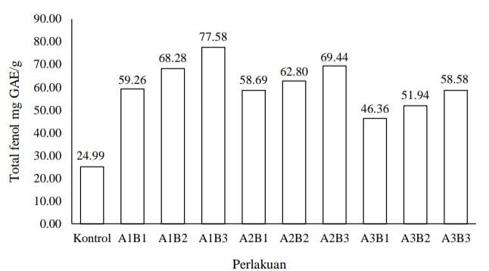

**Gambar 4**. Nilai total fenol (mg GAE/g)

Hasil analisis keragamanmenunjukkan bahwa posisi daun gambir berpengaruh tidak nyata, sedangkan konsentrasi ekstrak daun gambir berpengaruh nyata terhadap total fenol permen *jelly*. Hasil uji lanjut BNJ 5% konsentrasi daun gambir terhadap total fenol permen *jelly* dapat dilihat pada Tabel 6.

**Tabel 6. Hasil uji lanjut BNJ 5% pengaruh konsentrasi ekstrak daun gambir terhadap total fenol permen *jelly* antioksidan**

|  |  |  |
| --- | --- | --- |
| Perlakuan | Rerata (mg GAE/g) | BNJ 5% =15,27 |
| B1 | 94,54 | a |
| B2 | 113,63 | a |
| B3 | 132,84 | c |

Keterangan : Angka-angka yang diikuti oleh huruf yang sama pada kolom yang sama berarti berbeda tidak nyata.

Hasil uji lanjut BNJ 5% menunjukkan bahwa perlakuan B1 (ekstrak daun gambir 17,5%), perlakuan B2 (ekstrak daun gambir 35%) berbeda nyata dengan perlakuan B3 (ekstrak daun gambir 52,5%).

**Kadar Air**

Kadar air merupakan jumlah air yang terkandung dalam suatu pangan (Wijana *et al.,* 2017). Nilai kadar air permen *jelly*berkisar antara 17,16% sampai 18,19% nilai kadar air tertinggi terdapat pada sampel A2B3 dengan nilai kadar air 18,19% dan dengan nilai kadar air terendah pada sampel kontrol (tanda penambahan ekstrak daun gambir). Hasil analisis kadar air permen *jelly* dengan perlakuan posisi daun gambir dan konsentrasi ekstrak daun gambir dapat dilihat pada Gambar 5.

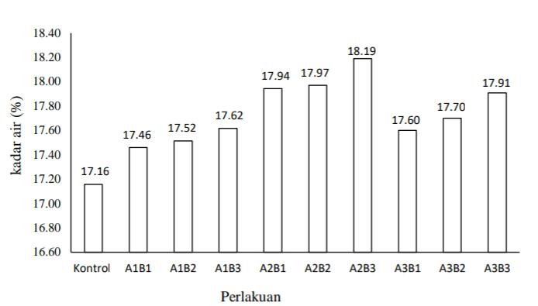

**Gambar 5.** Nilai kadar air (%) permen *jelly*

Hasil analisis keragaman dari data yang didapat menunjukkan bahwa posisi daun gambir, konsentrasi daun gambir dan interaksi keduanya berpengaruh tidak nyata terhadap kadar air permen *jelly* antioksidan.

**Kadar Abu**

Kadar abu merupakan campuran dari komponen anorganik atau mineral yang terdapat pada suatu bahan pangan (Nursyamsiati 2013). Nilai kadar air permen *jelly* berkisar antara 0,49% sampai 0,68%. Kadar abu terendah terdapat pada perlakuan kontrol (tanpa penambahan ekstrak daun gambir) sebesar 0,49% dan kadar abu tertinggi terdapat pada perlakuan A2B1 (daun gambir tua dan penambahan ekstrak daun gambir 17,5%) sebesar 0,68%.

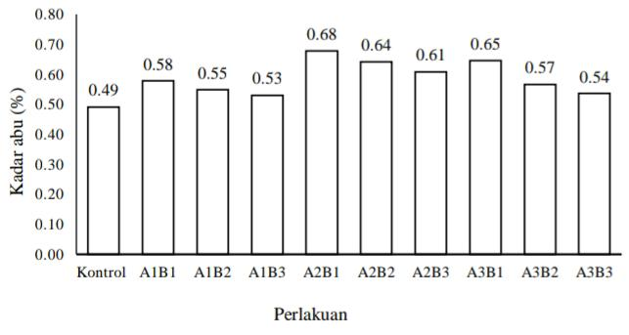

**Gambar 6.** Nilai kadar abu (%) permen *jelly*

Hasil keragaman menunjukkan bahwa posisi daun gambir dan konsentrasi penambahan ekstrak gambir terhadap permen *jelly* berpengaruh tidak nyata abu yang dihasilkan.

**Warna**

Nilai rerata pada uji kesukaan permen *jelly* antioksidan dengan dengan posisi daun gambir dan konsentrasi ekstrak daun gambir terhadap warna berkisar 2,6 hingga 2,92. Nilai rerata kesukaan warna terendah terdapat pada perlakuan A3B1 (daun gambir campuran dan ekstrak daun gambir 17,5%) sebesar 2,6 sedangkan nilai tertinggi terdapat pada A1B1 (daun gambir muda dan ekstrak daun gambir 17,5%) sebesar 2,92. Nilai rerata pada uji kesukaan permen *jelly* antioksidan dengan posisi daun gambir dan konsentrasi ekstrak daun gambir terhadap warna dapat dilihat pada gambar 7.

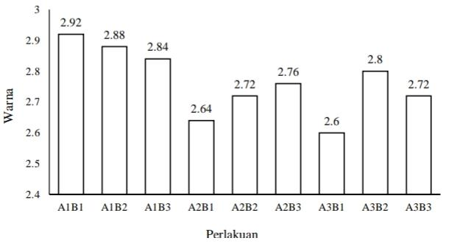

**Gambar 7.** Nilai rerata kesukaan warna permen *jelly* antioksidan

Hasil penilaian T menunjukkan bahwa nilai T lebih kecil dari F tabel taraf 5%. Maka, tidak perlu dilakukan uji lanjut berupa uji *Friedman-Conover* taraf 5% yang berarti tidak berpengaruh nyata terhadap nilai kesukaan warna pada permen *jelly* antioksidan.

**Rasa**

Nilai rerata kesukaan rasa permen *jelly* antioksidan dengan posisi daun gambir Nilai rerata kesukaan rasa permen *jelly* antioksidan dengan posisi daun gambir dan konsentrasi daun gambir terhadap rasa berkisar 2,64 sampai 2,92. Nilai kesukaan rasa terendah terdapat pada perlakuan A2B2 (daun gambir tua dan ekstrak daun gambir 30%) sebesar 2,64 dan nilai tertinggi terdapat pada A1B2 (daun gambir muda dan ekstrak daun gambir 30%) sebesar 2,92%. Nilai rerata pada uji kesukaan permen *jelly* antioksidan dengan posisi daun gambir dan konsentrasi daun gambir terhadap rasa dapat dilihat pada Gambar 8.

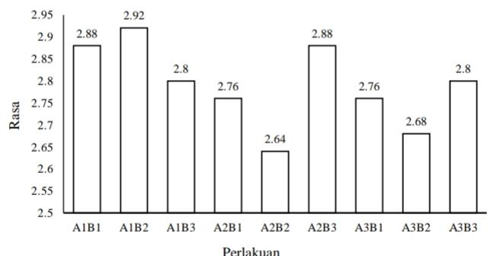

**Gambar 8.** Nilai rerata kesukaan rasa permen *jelly* antioksidan

Hasil penilaian T menunjukkan bahwa nilai T lebih kecil dari F tabel taraf 5%. Maka, tidak perlu dilakukan uji lanjut berupa uji *Friedman-Conover* taraf 5% yang berarti tidak berpengaruh nyata terhadap nilai kesukaan rasa pada permen *jelly* antioksidan.

**Tekstur**

Nilai rerata kesukaan tekstur permen *jelly* antioksidan dengan posisi daun gambir dan konsentrasi daun gambir terhadap tekstur berkisar 2,64 sampai 3,92. Nilai kesukaan tekstur terendah terdapat pada perlakuan A3B1 (daun gambir campuran dan ekstrak daun gambir 17,5%) sedangkan nilai kesukaan tekstur tertinggi terdapat pada perlakuan A2B2 (daun gambir muda dan ekstrak daun gambir 35%).Nilai rerata pada uji kesukaan tekstur permen *jelly* antioksidan dengan posisi daun gambir dan konsentrasi daun gambir terhadap rasa dapat dilihat pada Gambar 9.



**Gambar 9.** Nilai rerata kesukaan tekstur pada permen *jelly* antioksidan

Hasil penilaian T dari data yang didapat menunjukan bahwa nilai T lebih besar dari F tabel taraf 5%, maka dilakukan uji lanjut *Friedman-Conover* taraf 5%. Posisi daun gambir dan konsentrasi ekstrak daun gambir berpengaruh nyata terhadap tekstur yang dihasilkan. Hasil uji lanjut *Friedman-Conover* dapat dilihat pada Tabel 7.

**Tabel 7. Nilai uji *Friedman-Conover* taraf 5% permen *jelly* antioksidan terhadap skor hedonik tekstur**

|  |  |  |
| --- | --- | --- |
| Perlakuan | Pangkat | X = 29,64 |
| A2B1 | 111 | a |
| A2B2 | 115,75 | a |
| A3B1 | 117,05 | a |
| A3B2 | 122,55 | ab |
| A1B3 | 124,05 | ab |
| A2B3 | 133,05 | ab |
| A3B3 | 134,05 | ab |
| A1B2 | 135,55 | ab |
| A1B1 | 148,75 | b |

Keterangan: Angka-angka yang diikuti oleh huruf yang sama pada kolom yang sama berarti berbeda tidak nyata.

Berdasarkan Gambar 9. uji hedonik terhadap tekstur permen *jelly* antioksidan menunjukkan bahwa sampel A2B2 perlakuan daun gambir tua dengan konsentrasi ekstrak daun gambir 35% merupakan skala hedonik tertinggi dengan kategori tekstur yang paling banyak disukai.

**Pembahasan**

Nilai pH atas perlakuan penambahan ekstrak daun gambir menunjukkan bahwa perlakuan A3B1 (daun gambir campuran dengan konsentrasi 17,5%), berbeda tidak nyata dengan perlakuan A1B3 (daun gambir muda dengan konsentrasi 52,5%) namun berbeda nyata dengan perlakuan lainnya. Menurut SNI  01-3547-1994, pH maksimal permen *jelly* adalah 4,78 dengan demikian pH permen daun gambir tidak memenuhi syarat SNI permen *jelly*, karena daun gambir memiliki pH asam lemah (Lucida *et al*., 2007). Permen *jelly* termasuk ke dalam produk pangan asam rendah karena pH nya diatas 4,5. Nilai pH yang dihasilkan cukup rendah sehingga dapat menghambat pertumbuhan mikroba pada saat penyimpanan, berkaitan dengan kadar air pada permen *jelly* yang rendah dapat meningkatkan keawetan produk karena menghambat mikroba berkembang biak.

Konsentrasi dan posisi daun gambir berpengaruh terhadap aktivitas antioksidan permen jelly, hal ini disebabkan polifenol pada tanaman gambir terdapat pada daunnya, tingkat ketuaan daun berpengaruh pada kandungan polifenolnya (Amalia, 2019). Pada data penelitian tersebut maka semakin tua daun gambir semakin tinggi Pada data penelitian tersebut maka semakin tua daun gambir semakin tinggi nilai IC50, maka semakin lemah daya hambat radikal bebas pada sampel permen *jelly* tersebut. Menurut pendapat (Amalia, 2019) daun gambir muda memiliki kandungan katekin dan rendemen ekstrak lebih tinggi dari daun tua, polifenol pada tanaman gambir terdapat pada daunnya, tingkat ketuaan daun berpengaruh pada kandungan dan jenis polifenolnya. Sejalan dengan penelitian yang dilakukan oleh Apriyanto *et al.,* (2017) mengenai permen *jelly* dengan daun kersen dengan aktivitas antioksidan 29,06% - 40,39%. Perbedaan nilai aktivitas antioksidan permen *jelly* dipengaruhi konsentrasi ekstrak daun gambir yang ditambahkan. Penentuan nilai aktivitas antioksidan nilai IC50 < 10 ppm, antioksidan kuat, nilai IC50 berkisar antara 50-100 ppm, antioksidan sedang. Aktivitas antioksidan pada permen *jelly* lebih menurun dibanding daun gambir disebabkan oleh pemanasan pada proses pemasakan dalam pembuatan permen *jelly* (Muawanah *et al.,* 2012). Aktivitas antioksidan permen *jelly* termasuk kategori sedang karena nilai IC50 berkisar 50 mg/L – 100 mg/L hal ini menunjukkan bahwa nilai aktivitas antioksidan pada permen *jelly* dengan penambahan ekstrak daun gambir bersifat aktif.

Nilai total fenol permen *jelly* dengan posisi daun gambir dan konsentrasi daun gambir berkisar antara 47,60 mgGAE/g sampai 142,02 mg GAE/g. Total fenol terendah pada perlakuan kontrol (tanpa penambahan ekstrak daun gambir ) dengan nilai 47,60 mg GAE/g dan total fenol tertinggi pada perlakuan A1B3 (daun gambir muda dan ekstrak daun gambir 52,5%) dengan nilai 142,02 mg GAE/g. Hasil nilai rerata total fenol antioksidan permen *jelly* dengan perlakuan posisi daun gambir dan konsentrasi daun gambir. Semakin tinggi konsentrasi ekstrak daun gambir maka nilai total fenol yang diperoleh akan semakin tinggi, karena daun gambir mengandung senyawa fungsional yang termasuk dalam golongan senyawa polifenol, senyawa polifenol dalam gambir terutama adalah katekin (Pambayun *et al* ., 2007). Pada tanaman gambir, polifenol terdapat pada daun. Senyawa kimia yang berperan sebagai antioksidan adalah termasuk senyawa golongan fenol maupun polifenol. Penelitian yang dilakukan terlebih dahulu oleh Rahmawati *et al.,* (2013) bahwa kandungan fenolik dan aktivitas antioksidan ekstrak daun gambir kering didapatkan hasil penelitian total fenol, yaitu berkisar 132,82 ppm – 171,62 ppm.

Tingginya kadar air yang dihasilkan pada permen *jelly* yang disebabkan substansi bahan terlalu banyak mengandung air dan padatan terlarutnya rendah sehingga konsistensinya tidak begitu kuat (Rahmi *et al.,* 2014).

Menurut SNI 3547.2:208, kadar air maksimal permen *jelly* adalah 20%, dengan demikian kadar air permen *jelly* ekstrak daun gambir pada semua kombinasi perlakuan memenuhi syarat SNI permen *jelly*. Kadar air suatu produk ditentukan oleh kadar air bahan baku dan penunjang yang digunakan, selain itu dipengaruhi juga oleh proses pengolahan (Yusmarini dan Herawati 2015). Kadar air permen *jelly* ditentukan oleh lamanya pemasakan dan pengeringan pada produk permen (Subaryono dan Utomo 2006). Pendapat ini sejalan dengan data penelitian yang dilakukan (Atmaka *et al*., 2013) kadar air permen *jelly* temulawak dengan nilai kadar air dengan nilai kisaran 19,97% sampai 20,80%.

Kandungan total bahan organik yang identik dengan mineral yang teroksidasi membentuk oksida karena pada proses ini semua bahan organik telah habis terbakar (Ramadhan, 2012). Kadar abu pada permen *jelly* menurut SNI 3547-2-2008 yaitu maksimal 3%, dalam hal ini permen *jelly* antioksidan dengan ekstrak gambir memenuhi syarat mutu SNI. Kadar abu merupakan zat organik sisa hasil pembakaran suatu bahan organik. Penentuan kadar abu berhubungan erat dengan kandungan mineral yang terdapat dalam suatu bahan yang dihasilkan (Dari *et al*., 2020). Pendapat ini juga didukung oleh penelitian yang dilakukan Hunaefi (2002) menyatakan bahwa tinggi atau rendahnya kadar abu suatu bahan makanan disebabkan oleh kandungan senyawa anorganik atau kandungan mineral pada bahan yang digunakan.

Berdasarkan Gambar 7. Sampel A1B1 memiliki nilai kesukaan warna tertinggi yang menghasilkan permen *jelly* berwarna putih, karena konsentrasi ekstrak daun gambir yang digunakan lebih sedikit sehingga menghasilkan warna yang lebih cerah dibanding sampel permen *jelly* lainnya sementara selain formula tersebut, menunjukkan warna warna merah kecoklatan karena konsentrasi ekstrak daun gambir yang digunakan lebih banyak (Diningsih *et al*., 2023). Dalam kehidupan sehari-hari para orang tua menggunakan campuran daun gambir untuk dikunyah, hal itu diyakini dapat menguatkan akar gigi dan air ludah hasil kunyahan yang dibuang berwarna coklat kemerahan (Bogoriani dan Putra 2009). Gambir mengandung *quercetin* yaitu bahan pewarna yang dapat menimbulkan warna kuning kecoklatan (Hayani 2013).

Berdasarkan Gambar 8, Uji hedonik terhadap rasa pada uji hedonik permen *jelly* antioksidan menunjukan bahwa sampel A1B2 dengan perlakuan daun gambir muda dengan konsentrasi ekstrak gambir 35% merupakan skala hedonik tertinggi dengan kategori rasa yang paling banyak disukai, karena konsentrasi ekstrak daun gambir yang digunakan sesuai komposisi, sehingga menimbulkan rasa yang enak (Diningsih *et al.,* 2009). Ekstrak daun gambir mempengaruhi rasa yang dihasilkan oleh permen *jelly*, hal ini dipengaruhi oleh kadar tanin dalam ekstrak gambir yang menyebabkan permen *jelly* terasa sepet atau agak pahit (Santoso *et* *al*., 2021).

**Kesimpulan**

Posisi daun gambir berpengaruh nyata terhadap pH, total fenol dan aktivitas antioksidan tetapi berpengaruh tidak nyata terhadap kadar air, kadar abu permen *jelly*. Posisi dan gambir dan konsentrasi ekstrak daun gambir berpengaruh nyata terhadap tekstur pada uji hedonik, dan berpengaruh tidak nyata terhadap uji kesukaan warna dan rasa.Berdasarkan uji kesukaan (hedonik) perlakuan terbaik yaitu pada perlakuan A1B1 (Daun gambir muda 17,5%) hasil yang diperoleh warna (2,92), rasa (2,88), dan tekstur (3,04).

Konsentrasi penambahan daun gambir tidak mempengaruhi tekstur permen *jelly* antioksidan. Konsentrasi penambahan daun gambir tidak mempengaruhi tekstur permen *jelly* antioksidan, tekstur permen pada dasarnya dipengaruhi oleh bahan pembuat gel dan ukuran potongan dan lama pengeringan pada permen *jelly,* konsentrasi karagenan yang menyebabkan tekstur. Berdasarkan Gambar 9. uji hedonik terhadap tekstur permen *jelly* antioksidan menunjukkan bahwa sampel A2B2 perlakuan daun gambir tua dengan konsentrasi ekstrak daun gambir 35% merupakan skala hedonik tertinggi dengan kategori tekstur yang paling banyak disukai. Konsentrasi penambahan daun gambir tidak mempengaruhi tekstur permen *jelly* antioksidan. Konsentrasi penambahan daun gambir tidak mempengaruhi tekstur permen *jelly* antioksidan, tekstur permen pada dasarnya dipengaruhi oleh bahan pembuat gel dan ukuran potongan dan lama pengeringan pada permen *jelly,* konsentrasi karagenan yang menyebabkan tekstur permen *jelly* menjadi kokoh (Wijana *et al.,* 2017). Tingkat kekenyalan permen *jelly* disebabkan adanya bahan pembentuk gel dalam adonan. Pendapat ini sesuai dengan penelitian yang dilakukan oleh (Peranginangin *et al*., 2013).

**UCAPAN TERIMA KASIH**

Ucapan terima kasih disampaikan pada pihak yang memberikan dukungan dalam penulisan makalah ini.

**DAFTAR PUSTAKA**

AOAC. 2005. *Official Methods of Analysis. Association of Official Analytical Chemistry*.Washington *DC: UnitedState of America.*

AOAC.2005. *Association of Official Analytical Chemists Official Methods of Analysis of AOAC International 18th Edition*. Gaithersburg: AOAC International.

Aditya. dan Putri, R. A., 2016. Manfaat Gambir (*Uncaria gambir roxb*) sebagai Antioksidan. *Jurnal Majority*, 5(1), 129-133.

Ali, M dan Wulan, W. 2018. *Effect of Sand Sugar Concentration Rosella (Hibiscus sabdariffa linn) Against Quality of Jelly Candy. Jurnal Teknoboy*o [online], 2(1), 1-23

Amalia, R., Lestari, E. dan Safitri, S., 2019. Pemanfaatan Jagung (*Zea mays*) sebagai Bahan Tambahan dalam Pembuatan *Jelly*. *Jurnal Teknologi Pangan*, 12(1), 123-130.

Atmaka, W., Nurhartadi, E. dan Karim, M., 2013. Pengaruh Kegunaan Campuran Karaginan dan Konjak terhadap Karakteristik Permen *Jelly* Temulawak (*Curcuma xanthorrhiza roxb). Jurnal Teknosains Pangan*, 2(2), 33-39.

Bachtiar, A., Ali, A. dan Rossi, E. 2013. *Pembuatan Permen Jelly Ekstrak Jahe Merah dengan Penambahan Karagenan*. PhD Thesis Riau *University*.

Bani, C. M., Darmanto. dan Eko, N, D., 2014. Karakteristik Permen *Jelly* dengan Penggunaan Campuran *Semi Refined* Karagenandan Alginat dengan konsentrasi berbeda. *Jurnal Pengolahan dan Bioteknologi Hasil Perikanan*. 3(3), 112-120.

Bogoriani, W.N. dan Putra, B.A., 2009. Perbandingan Massa Optimum Campuran Pewarna Alami pada Kayu Jenis Akasia (*Acacia leucophloea*). *Jurnal Kimia* 3(1), 21-26.

BSN. 2000. Standar Nasional Indonesia (SNI) Syarat Mutu Gambir. Badan Standarisasi Nasional.

BSN. 2008. Standarisasi Nasional Indonesia (SNI) Kembang Gula-Lunak. Badan Standarisasi Nasional.

Damanik, P. D., Surbakti, N. dan Hasibuan, R., 2014. Ekstraksi Katekin dari Daun Gambir (*Uncaria gambir roxb*) dengan Metode Maserasi. *Jurnal Teknik Kimia,* 3(2), 56-62.

Dari, W, D., Ramadani, T, D., dan Aisah. 2020. Kandungan Gizi dan Aktivitas Antioksidan Permen *Jelly* Buah Pedada (*Sonneratia caseolaris*) dengan Penambahan Karagenan. *Jurnal Akademika Baiturrahim Jambi*, 3(2), 25-31.

Dessy, R.W., Endang, B.K. dan Sri, H. Kajian Konsentrasi Gelatin Terhadap Sifat Fisikokimia dan Organoleptik Permen *Jelly* Labu Siam (*Sechium edule*). Fakultas Teknologi Pertanian Universitas Semarang.

Desta, D.P., Nurhayati, S. dan Rosdanell, H,. 2014. Ekstrak Katekin dari Daun Gambir (*Uncaria gambir roxb*) dengan Metode Maserasi. *Jurnal Teknik Kimia USU,* 3(2), 10-14.

Eviza, A., Syariyah, A. dan Sorel, D., 2021. Pengaruh Lama Fermentasi Terhadap Mutu Teh Daun Gambir (*Uncaria Gambir Roxb*). *Jurnal Agroplantae*, 10(1), 50-58.

Farida, D., Kusumaningrum, H., Wulandari, N. dan Indrasti, D., 2006. Analisa Laboratorium. Bogor : Departemen Ilmu dan Teknologi Pangan IPB.

Hasan, Z,. Demian, I,. Tamsin, J.P. dan Burhaman, B., 2000. Budidaya dan Pengolahan Gambir. *Balai Pengkajian Teknologi Pertanian, Sukarami Palembang*, 29. (Abstr.)

Hastuti, D. dan Sumpe, I., 2007. Pengenalan dan Proses Pembuatan Gelatin. *Jurnal* *Mediagro*, 3(1), 39-48.

Hayani, E., 2003. Analisis Kadar Catechin dari Gambir dengan Berbagai Metode. *Buletin Teknik Pertanian Bogor,* 8(1), 30-36.

Hayulistya, D., Affandi, R.D. dan Mustika, A., 2016. Pengaruh Penambahan Bubuk Jinten Hitam (*Nigella sativa*) Terhadap Aktivitas Antioksidan Permen *Jelly* Herbal. *Jurnal Teknosains Pangan*, 5(4), 156-161.

Henry, W., Ekawati, P. dan Sinung, P., 2016. Kualitas Permen *Jelly* Rendah Kalori Kombinasi Pare (*Momordica charantia L.*) dan pandan wangi (*Pandanus Amaryllifolius roxb*) dengan Penambahan Sorbitol. *Skripsi*. Yogyakarta: Fakultas Teknobiologi.

Irma, K. dan Achmad, Z., 2009. Aktivitas Antioksidan dan Antibakteri dari Derivat Ekstrak Etanol Daun Gambir (*Uncaria gambir roxb*). *Jurnal Littri,* 13(4), 35-39.

Jumri., 2014. Mutu permen *Jelly* Buah Naga Merah (*Hylocereus polyrhizus*) dengan Penambahan Keragaman Karagen dan Gum Arab. Skripsi. Fakultas Pertanian. Universitas Riau. Pekanbaru.

Kailaku, I.S., Sumangat, S. dan Hermani., 2021. Formulasi Granula *Efervesen* Kaya Antioksidan dari Ekstrak Daun Gambir. *Jurnal Pascapanen,* 9(1), 27-35.

Kailaku, S.I., Udin, F., Pandji, C. dan Amos., 2005. Analisis Mutu dan Penerimaan Konsumen Terhadap Permen Tablet dengan Formulasi Konsentrasi Gambir. *Jurnal Pascapanen,* 2(1), 34-40.

Kasim, A., Asben, A. dan Mutiar, S., 2015. Kajian Kualitas Gambir dan Hubungannya dengan Karakteristik Kulit Tersamak. *Majalah Kulit*, 31(1), 55-64.

Leliqia, N.P., Susanti, N.M. dan Chanjaya, C., 2018. Pengaruh Lama Fermentasi terhadap Aktivitas Antioksidan Minuman Kombucha Lokal di Bali dengan Substrat Produk Gambir. *Jurnal Farmasi*, 23(3), 156-161.

Lucida, H., Amri B. dan Wina A.P., 2007. Formulasi Sediaan Antiseptik Mulut dari Katekin Gambir. *Jurnal Sains,* 12(1), 12-19.

M. Aburizal, B., Bambang, D. dan Bhakti, E.S., 2020. Perubahan Derajat Kecerahan, Kekenyalan, Vitamin C, dan Sifat Organoleptik pada Permen *Jelly* Sari Jeruk Lemon (*Citrus Limon*). *Jurnal Teknologi Pangan,* 4(2), 96-102.

Marlinda, 2018. Identifikasi Kadar Katekin pada Gambir (*Uncaria gambir Roxb*.). *Jurnal Optimalisasi*, 4(1), 47-53.

Marlinda. 2018. Identifikasi Kadar Katekin pada Gambir (*Uncaria gambir roxb*). *Jurnal Optimalisasi*, 4(1), 61-67.

Munsell. 1997. *Colour Chart for Plant Tissue Mech belt Division of Kallmorgen Instrument Corporation. Baltimore :* Maryland

Pambayun, R., Ferdinan, M. dan Santoso, B., 2019. *Pemanfaatan Formulasi Kinang Untuk Pembuatan Permen Jelly Fungsional*. Prosiding Seminar Nasional Lahan Suboptimal 2018, Palembang

Pambayun, R., Garjito, M., Sudarmadji, S. dan Rahayu K. 2007. Kandungan Fenolik Ekstrak Daun Gambir (*Uncaria gambir roxb*) dan Aktivitas Antibakterinya. *Jurnal Agritech,* 27(2), 17-22.

Pambayun, R., Murdijati, G. dan Slamet, S., 2007. Kandungan Fenolik Ekstrak Daun Gambir (*Uncaria Gambir Roxb)* dan Aktivitas Antibakterinya. *Jurnal Agritech,* 27(2), 89-94.

Pratama, F., 2018. *Evaluasi Sensoris, Edisi 3*. Unsri Press: Palembang. Raden, R, A. Ema, L. Nia, E.S,. 2019. Pemanfaatan Jagung (*Zea mays*). sebagai Bahan Tambahan dalam Pembuatan *Jelly*. 12(1), 123-130.

Rozanna, S.I. dan Silvia, R.Y., 2014. Pengaruh Perbandingan Pelarut Etanol-Air Terhadap Kadar Tanin pada Sokletasi Daun Gambir (*Uncaria gambir roxb*). *Jurnal Teknologi,* 13(1), 162-173.

Salamah, E., Erungan, A. dan Retnowati, Y., 2006. Pemanfaatan *Gracilaria sp* dalam Pembuatan Permen *Jelly*. *Jurnal Teknologi Hasil Perikanan*, 9(1), 35-43.

Santoso, B., Hazirah, R., Priyanto, G., Hermanto, dan Sugito., 2019. *Utilization of Uncaria Gambir Roxb Filtrate in the Formation of Bioactive Edible Films Based on Corn Starch. Food Science And Technology,* 39(4), 837-842

Santoso, B., Huda, N.D. dan Pangawikan, A. 2021. Pemanfaatan Ekstrak Daun Gambir (*Uncaria Gambir Roxb*) pada Pembuatan Permen *Jelly* Fungsional. *Jurnal Dinamika Penelitian Industri*, 31(2), 110-119

Santoso, B., Tampubolon, H.O., Wijaya, A. dan Pambayun, R. 2014. Interaksi pH dan Ekstrak Gambir pada Pembuatan Edible Film Antibakteri. *Jurnal Agritech*, 34(1), 23-30.